**Os Bispos do Regional Norte1 da CNBB mostram indignação e profunda solidariedade ao Povo Yanomami**

[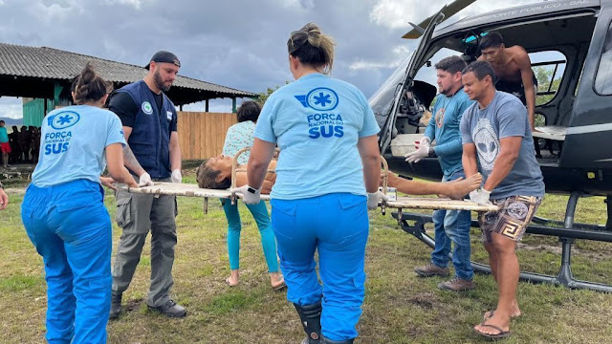](https://blogger.googleusercontent.com/img/a/AVvXsEjKgEvVhbihxaoKUr02LKm_5iooObeVKtEtlj44gy3fZ4R9ITeeEBJsLx4iPUog5Drog8iGJBaqjacxcqX2oKIO2r4Z4aklneLr7ofioKDZf9cyaO2NKfkuWcj44xZ7xhs16Jwkmpr8Ob7Tr4FgH-sPg77sKzZatL-Yz_s6yH6DVJ9PTchrCGTzgQ)

Os Bispos do Regional Norte1 da Conferência Nacional dos Bispos do Brasil lançaram neste 21 de janeiro uma nota de indignação e solidariedade diante da situação que vive o Povo Yanomami. Os Bispos se mostram “**estarrecidos e profundamente indignados**, estamos vendo as imagens dos corpos esqueléticos de crianças e adultos do Povo Yanomami no Estado de Roraima, resultado das ações genocidas e ecocidas do Governo Federal anterior, que liberou as terras indígenas já homologadas para o garimpo ilegal e a extração de madeira, que destroem a floresta, contaminam as águas e os rios, geram doenças, fome e morte. Mais de 570 crianças já perderam a vida”.

A Terra Indígena Yanomami (TIY) é a mais extensa terra indígena no Brasil com cerca de 9 milhões de hectares, sendo habitada por cerca de **28.000 indígenas Yanomami, falantes de 6 línguas distintas e divididos em mais de 300 comunidades** além de grupos indígenas em isolamento.

O garimpo ilegal, com uma presença estimada de cerca de **20.000 garimpeiros, associados a organizações criminosas** que configuram o chamado “narco-garimpo”, envolvidos em tráfico de drogas, de armas e lavagem de dinheiro, que contam com a cumplicidade de funcionários públicos e o apoio de uma parcela das elites locais, empresários e políticos, mantêm uma relação com a floresta marcada pelo extrativismo predatório.

[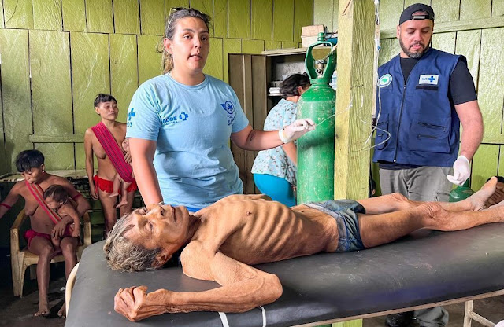](https://blogger.googleusercontent.com/img/a/AVvXsEgsELiw7fUw-j8iyV40lKp80zrjPlaOy1rkSu_9Zry_B8U0LcoGwBQkQPypXDAzdsTAc5F2BmFiL5_If3_dQwCZnAWT7_2X-QiGkLZNFIVpKJ-XmAp4wudLTQK4WyoUe6rFZD5Zkl9mzUq0aPQhJI5rJxKYD14Cp90jU6sLePZW1gaimZu1DSGwdA)

Trata-se de uma atividade que afeta a 273 aldeias yanomami, uma situação ainda mais agravada pelo desmonte das ações de saúde junto às comunidades Yanomami. As consequências do garimpo ilegal na Terra Indígena Yanomami é **a devastação ambiental, a destruição das comunidades indígenas, o desequilíbrio da economia indígena que permite sua sobrevivência, o agravamento da situação sanitária**, até o ponto de que comunidades que vivem no meio da floresta amazônica, estão sem atendimento de saúde, são milhares de indígenas abandonados sem qualquer assistência num momento de explosão exponencial de doenças provocadas também pela presença dos garimpos, uma situação que atinge sobretudo às crianças e às pessoas idosas, que sucumbem por doenças que tem tratamento.

Diante de uma situação de colapso sanitário, o atual governo brasileiro declarou no dia 20 de janeiro de 2023 a **emergência em saúde pública** no território Yanomami. O Governo Federal montou uma força-tarefa para avaliar a tragédia na Terra Indígena Yanomami, visitando as regiões mais afetadas para montar um plano de ação e tentar evitar mais mortes.

Os Bispos do Regional Norte1 tem manifestado sua “**profunda solidariedade ao Povo Yanomami, às famílias que perderam seus filhos e adultos, aos tuxauas e lideranças**”. Junto com isso, eles dizem se colocar “ao lado dos missionários e missionárias da Igreja de Roraima e do Conselho Indigenista Missionário (Cimi), que há tempo vem denunciando a invasão do território yanomami e suas trágicas consequências”.

[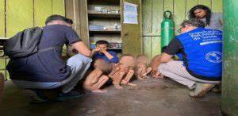](https://blogger.googleusercontent.com/img/a/AVvXsEjuS-HsN95VSM_FK2XD6FAF0cHw2_4gLXkdjJJVRvohrBVK3miwLKGu3Tw_BS4CjSeZrWk0Ah87VD5_YPHJN_yfJFpOrAONzLLPGLWf4Y9ZXvYzf7XtrVgaR_VE0F0gbc53GcV_2TVBN7m7QpmAJfotO2Hu7HuRHYvSzivDFV65hS3CiGwgMuHFuQ)

O Regional Norte1 da CNBB apoia “as decisões corajosas do Presidente da República e vários ministros, ministras e assessores que visitaram a região, tomando as **medidas necessárias e urgentes para expulsar os invasores e salvar muitas vidas de pessoas à beira da morte**”, segundo a nota.

Citando as palavras da Querida Amazônia, a exortação pós-sinodal do Sínodo para a Amazônia, onde eles participaram como padres sinodais, a nota diz que “estamos diante de mais uma situação em que se repete o que foi **denunciado pelo Papa Francisco na Querida Amazônia**: ‘os povos nativos viram muitas vezes, impotentes, a destruição do ambiente natural que lhes permitia alimentar-se, curar-se, sobreviver e conservar um estilo de vida e uma cultura que lhes dava identidade e sentido’ (QA 13)”.

Movidos pela esperança, os Bispos suplicam “**a Deus Pai, Defensor dos pobres e oprimidos, que proteja o Povo Yanomami a todas as pessoas que lutam para defender seus direitos**”. Igualmente, eles pedem a intercessão pelos Yanomami de “Maria, Mãe da Amazônia e Mãe dos Povos Indígenas”.

<http://cnbbnorte1.blogspot.com/2023/01/os-bispos-do-regional-norte1-da-cnbb.html>